Grupo 1: Planificación semana 10 de Octubre

- [X] Crear operaciones para usar los datos seleccionados en la creación de una lista

Crear operaciones de la lista con los resultados multiplicado por las cantidades

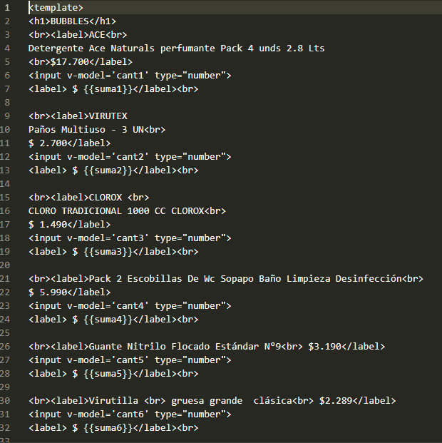

- [X] Añadir al botón, productos escogidos en las variables creadas, y sus precios, comprobar que se muestran

Mostrar en una ventana emergente una lista

En el botón colocar los strings[Nombres], integer[Precios], etc

Página donde se escogen y se suman los precios de los productos

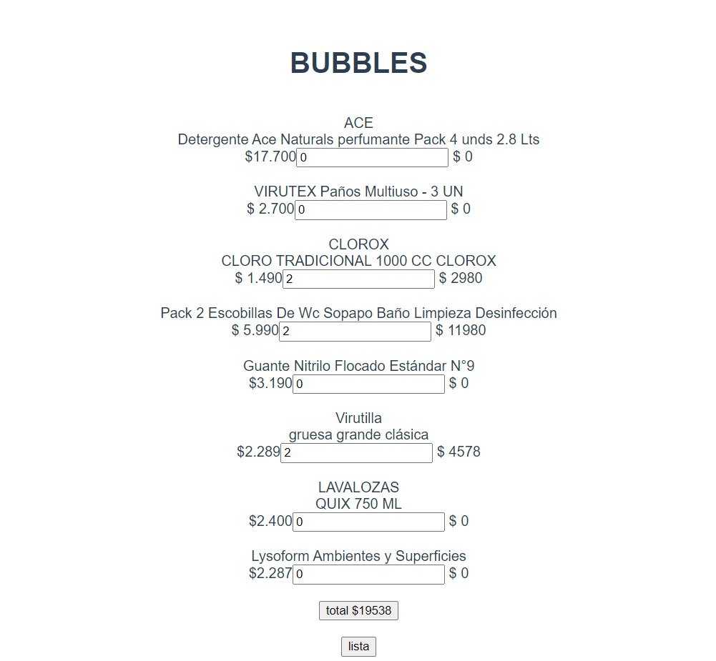

Un alert donde se muestra una lista con la cantidad y precio de productos seleccionados

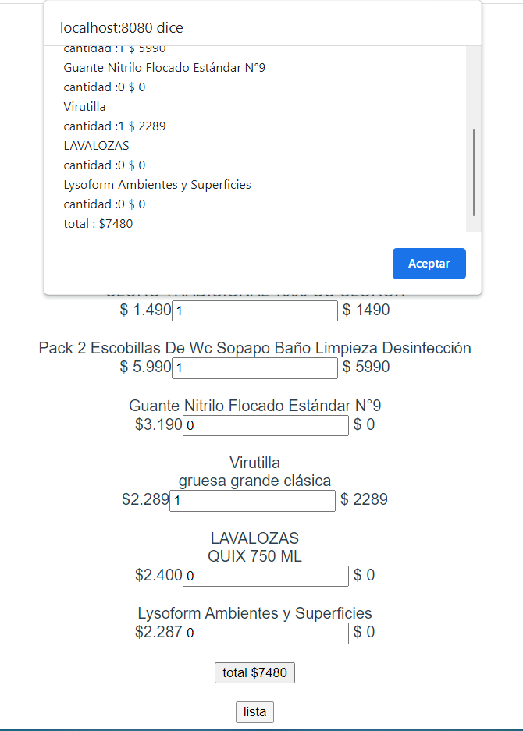

- [X] Revisar y probar códigos de la Tarea 8, e intentar implementar el proyecto inicial de MongoDB

Copiamos la tarea 8 para ver cómo funciona, cargamos los datos de comunas y luego ejecutamos el archivo test para ver cómo funciona

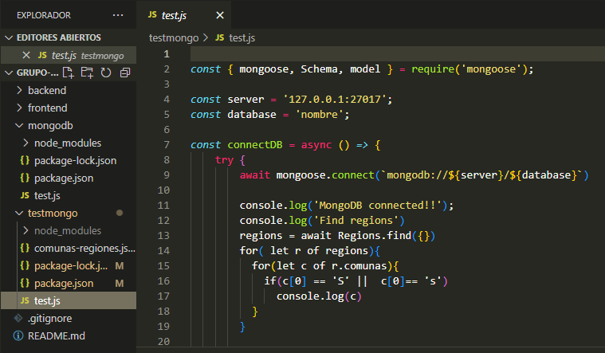

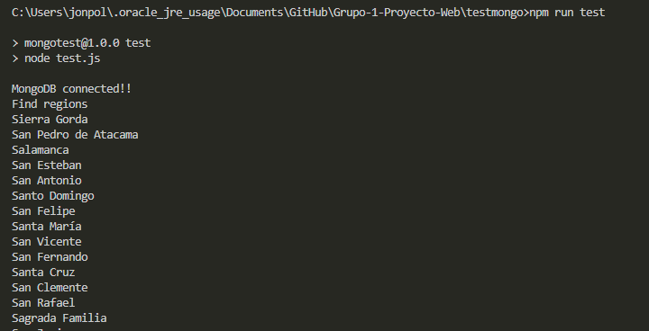

- [X] Dar ideas del diseño de la página web, como un nuevo boceto, elementos de css, etc.

Colocar imágenes con vue

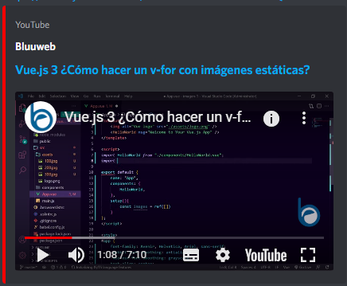

Tutoriales de CSS

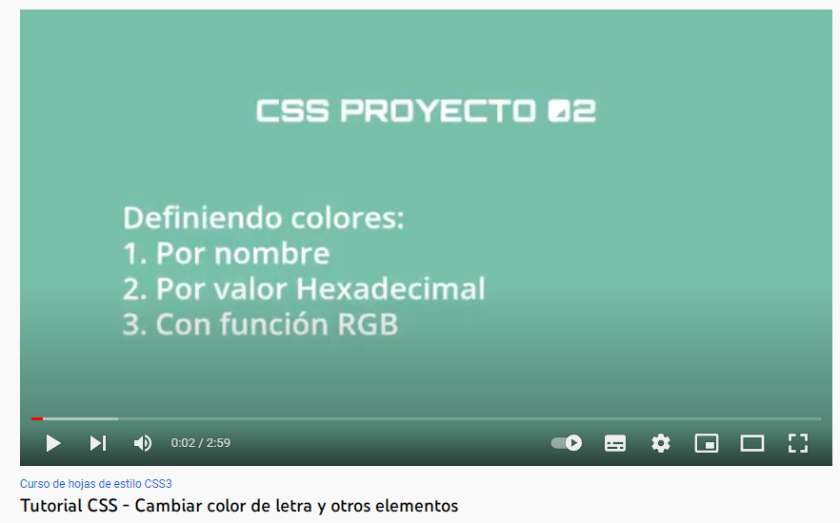

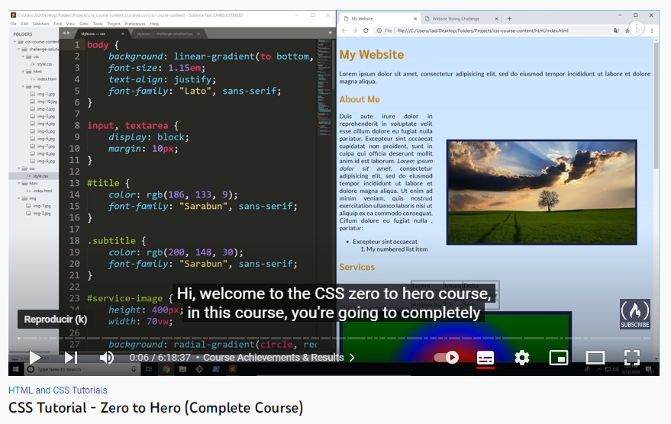

Bosquejo de la pág. web (Imágenes de limpieza e información)